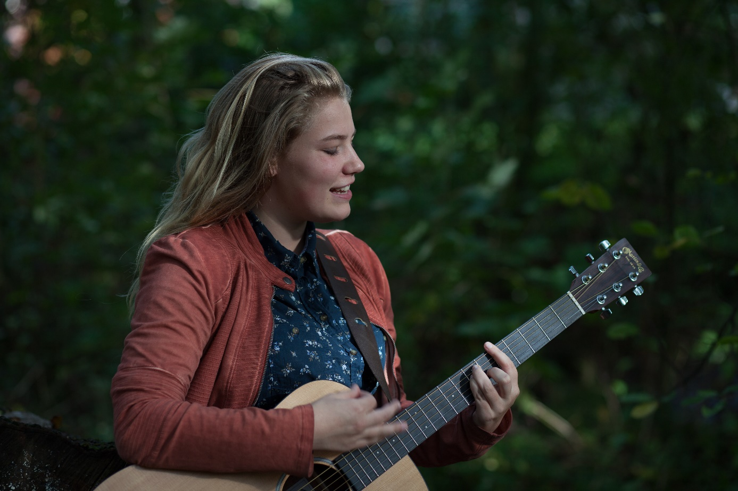
Iris Rijnsewijn zondagmiddag 31 oktober eindelijk weer in t Muziekcafe aanvang 15.00 uur zaal open 14.30 uur entree 5 euro.
Hoe het begon
Iris werd in 1995 in Tiel in de Betuwe geboren en verhuisde op haar vijfde jaar naar Groningen. Vanaf haar zesde woont ze in Wirdum op het Hoogeland. Het land van haar (voor) ouders. Hier groeide ze op. Sinds 2014 studeert ze Kunstgeschiedenis aan de RuG.
Op de basisschool kreeg Iris interesse in de gitaar, papa is gitarist en bracht haar de eerste beginselen bij. Het duurde even voordat de vonk oversloeg, maar Iris ging meer oefenen en ook begon ze heel zachtjes mee te zingen. Haar ouders vonden het prachtig en spoorden haar aan om meer van zich te laten horen. Maar zingen in het openbaar durfde Iris absoluut niet. Gelukkig is die onzekerheid inmiddels overgegaan in bescheidenheid.
Rond haar 14e begon Iris eigen nummers te schrijven. “Perfect We” , het nummer waar ze wat bekender mee werd, was een van de eerste nummers die ze schreef. Na lang aandringen deed ze mee aan een bonte avond in haar eigen dorpje. Daarna een talenjacht op school. Tot haar grote verbazing won ze beide.
Amer
Heel toevallig kwam Iris in contact met Jan de Haan van de Amer, daar verzorgde ze haar eerste echte optreden als voorprogramma van Margriet Eshuys en Maarten Peters. Dat was op de dag na haar 16e verjaardag. Sindsdien heeft ze in de Amer het voorprogramma gedaan voor onder andere Huub van der Lubbe, Abi Wallenstein & Steve Baker en Tangarine. Zowel artiesten als publiek waren elke keer weer laaiend enthousiast.
Muzikaal talent van het Noorden
In juni 2014 won Iris de talentenjacht van RTV Noord (Café Martini XL) uit vele deelnemers werd zij door de vakjury en door het publiek met grote afstand gekozen tot Muzikaal Talent van 2014. Verschillende optredens op de radio, veel air play, een masterclass van Jan Henk de Groot en een optreden met het Noordpoolorkest in MartiniPlaza vielen haar ten deel. Iris wordt sowieso op vele handen gedragen. Vrijwel alle optredens tot nu toe heeft ze te danken aan mond op mond reclame en mensen die haar vragen als ze haar een keer hebben horen spelen. Er gebeurt iets met mensen als ze Iris haar stem horen. Haar CD wordt door veel mensen gepromoot en verder verspreid in binnen en buitenland.
De CD: Through the Walls
Dit succes gaf een flinke duw in de rug en leidde ertoe dat een wens in vervulling ging: een eigen album. In november bracht Iris haar debuut album uit: Through the Walls. De titel verwijst naar de beginperiode toen de ouders van Iris voor het eerst haar zanggeluid door de muren van haar slaapkamer heen hoorden en zo haar prachtige stem ontdekten.
Negen gevoelige nummers, puur akoestisch opgenomen door producer Martin van de Vrugt. Bij Iris thuis opgenomen om de intentie van alle liedjes zo zuiver mogelijk te vangen. De CD klink alsof Iris naast je zit te spelen, intiem en ingetogen maar af en toe zeer indringend.
Nacht van Noord
Op 13 december stond Iris naast grote namen op het podium. Ze deed mee aan de Nacht van Noord.
Ze speelde haar eigen nummer ‘Perfect We’ door het Noordpool Orkest begeleid en samen met Jan Henk de Groot bracht ze het mooie duet “Don’t Give Up” naar de vertolking van John Legend en Pink.
Het publiek was razend enthousiast en inmiddels krijgt Iris vanuit het hele noorden veel positieve reacties.
2015
In 2015 begon het jaar goed met promotieoptreden voor haar CD, zo was ze weer te horen bij RTV Noord, Cafe Martini, RTV Drenthe. Bij Omroep Deventer en Omroep Fryslân was ze live te horen. Het festival seizoen werd geopend met een optreden op Havenwerk, een festival in Deventer. Op vijf mei stond ze in op het bevrijdingsfestival in Groningen en met behulp van een wildcard mocht ze een optreden geven op het Talent Stage van Kadepop. Hiermee liet ze zien dat ze naast een intieme setting ook een groter podium en groter publiek goed weet te boeien.
Naast de grotere podia heeft Iris op verschillende kleinere festivals gespeeld zoals Keetpop, Arte Carnivale en op verschillende regionale evenementen.

2016 begon met de uitnodiging om op Eurosonic te spelen op een van de podia van Grunnsonic. Dit deel van ES/NS biedt aan jong noordelijk talent de gelegenheid om zich te presenteren voor een internationaal publiek.
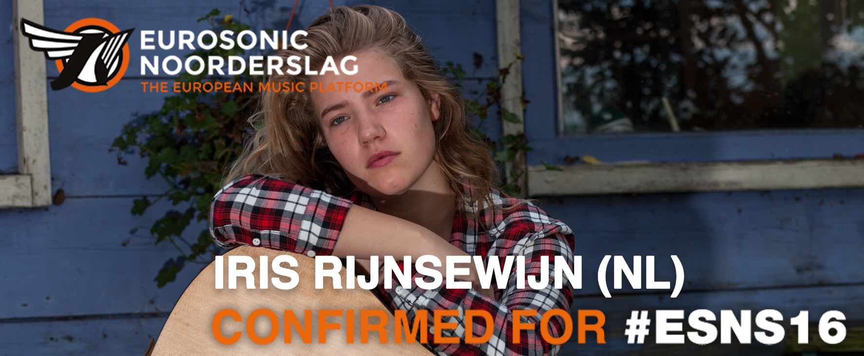

Vele optredens volgden, in de zomer werd ze weer op diverse festivals gevraagd te spelen in de regio. Verder stond 2016 in het teken van samenwerking met andere artiesten. Net voor de zomer nam Iris een track op met DJ Kwame . Op de CD van Maarten van der Helm verzorgde Iris de zang op twee nummers.
2017
In 2017 maakt Iris uitstapjes naar verschillende andere muziekstijlen en is ze de samenwerking aangegaan met verschillende andere artiesten. Op de CD van Der Helm zong ze een aantal nummers mee en samen met DJ Kwambo bracht ze de track Perfect Waves uit. Deze track kwam binnen op de 9 van Noord hitlijst van RTV Noord op nummer 6.
Naast de samenwerking met muzikanten is in 2017 ook een samenwerking met verschillende dichters tot stand gekomen. Dit heeft vorm gekregen door verschillende optredens waarin poëzie en muziek elkaar vinden.
2019
En is er muziek van Iris gebruikt voor een Film (The Choice) en opnieuw brengt Iris een nummer uit samen met DJ Kwambo deze keer met See It All
Nu 2021
Het is even wat stiller geweest rond Iris. Druk met het afstuderen aan de Universiteit en vlak daarna de Corona pandemie die roet gooide in het eten van alle artiesten die regelmatig optraden. Inmiddels heeft Iris de draad alweer opgepakt en heeft ze al weer op verschillende evenementen van zich doen horen.
Recensie Through te Walls
…. Intussen heeft ze door mond-tot-mondreclame een trouwe schare fans opgebouwd. 29 november 2014 was de cd-release van Through the Walls, uiteraard daar waar haar carrière begon, in Café de Amer. De titel is ontleend aan het feit dat haar ouders haar voor de eerste keer hoorden zingen door de muren van de slaapkamer heen. Het was voor Iris een logische stap dat ze het album gewoon thuis zou gaan opnemen,in haar vertrouwde omgeving. Het is een cd die heel gemakkelijk weet te overtuigen. In haar intentie om de luisteraar het gevoel te geven, dat ze bij je in de huiskamer zit te zingen is ze volledig geslaagd. Alleen haar akoestische gitaar en haar prachtige stem doen het werk. Alleen in Broken Love verzorgt haar moeder Anita de achtergrondzang. Alle negen songs zijn door haarzelf geschreven. In opdracht van het Groninger Museum schreef ze, na een bezoek aan het museum, het nummer The Circle of Buzz. Het staat op het 23 oktober uitgekomen album Sounds of the Groninger Museum. Overigens niet zo vreemd dat ze haar vroegen voor het project want ze studeert kunstgeschiedenis aan de universiteit in Groningen. Wat wel vreemd is, dat ik online geen recensie over Through the Walls kon vinden. 13 januari is te zien op Eurosonic, mocht U het festival gaan bezoeken, ga haar bekijken, ze is absoluut een aanrader! Ik kijk nu al met grote belangstelling uit naar een volgend album.
Theo Volk

